№2

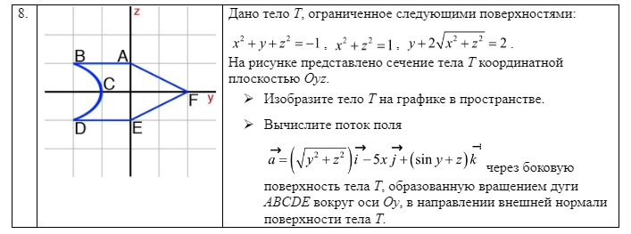

Сначала изобразим первые 2 поверхности в пространстве.

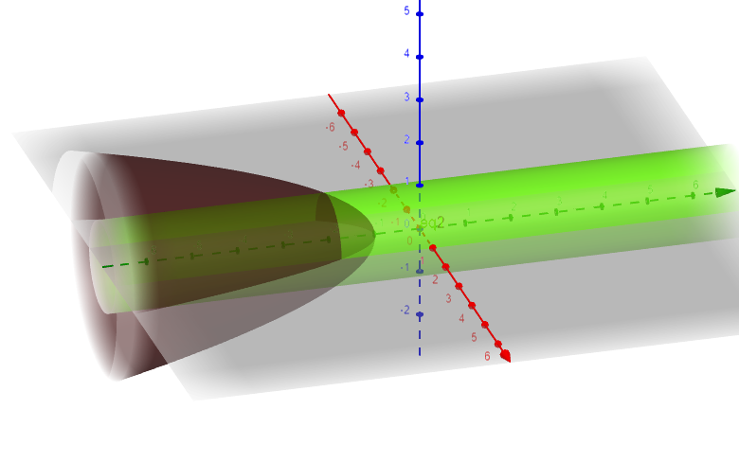

А затем добавим третью поверхность

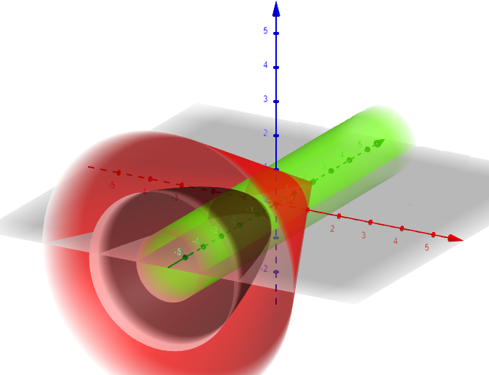

Это было сделано для наглядного восприятия картины.

Проекции на оси:

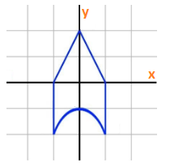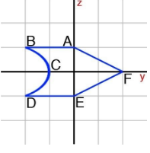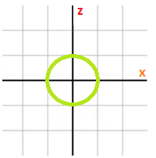

Теперь задание состоит в подсчёте потока поля для части поверхности тела T (y < 0).

$$П = П_{ABCDEA} - П_{AE}$$

Посчитаем общий поток через дивергенцию всего объёма, исходя из теоремы о дивергенции.

$$\vec{F}=\left(\sqrt{y^{2}+z^{2}},5x,siny+z\right)$$

$$П_{ABCDEA}=\iint_{T}{\left(\vec{F},\vec{n}\right)dT}=\iiint_{V}{div\vec{F}dV}=\left[div\vec{F}=\frac{∂P}{∂x}+\frac{∂Q}{∂y}+\frac{∂R}{∂z}=1\right]=\int_{-1}^{1}{dx\int_{-\sqrt{1-x^{2}}}^{\sqrt{1-x^{2}}}{dz\int_{-1-x^{2}-z^{2}}^{0}{dy}}}=\int_{-1}^{1}{dx\int_{-\sqrt{1-x^{2}}}^{\sqrt{1-x^{2}}}{\left(x^{2}+z^{2}+1\right)dz}} = \int_{-1}^{1}{dx∙{\left(\frac{z^{3}}{3}+x^{2}∙z+z\right)}_{-\sqrt{1-x^{2}}}^{\sqrt{1-x^{2}}}}=\int_{-1}^{1}{\sqrt{1-x^{2}}∙\left(\frac{1-x^{2}}{3}+x^{2}+1+\frac{1-x^{2}}{3}+x^{2}+1\right)∙dx} =\int_{-1}^{1}{{\left(1-x^{2}\right)}^{\frac{1}{2}}∙\frac{4x^{2}+8}{3}dx={\left(\frac{\left(-{2x}^{3}+17x\right)∙\sqrt{1-x^{2}}}{12}+\frac{asin(x)}{2}\right)}_{-1}^{1}=}{\left(\frac{asin(x)}{2}\right)}_{-1}^{1}+{\left(\frac{\left(-{2x}^{3}+17x\right)∙\sqrt{1-x^{2}}}{12}\right)}_{-1}^{1}=\frac{π}{2} - 0 = \frac{π}{2}$$

$П_{AE}=\iint_{OXZ}{\frac{\left(\vec{a},\vec{n}\right)}{\left|cosβ=cos\left(0\right)=1\right|}dxdz}$ = [ $\vec{n}= \vec{j}]$ = $\iint_{OXZ}{-5xdxdz}=\int_{-1}^{1}{dx\int_{-\sqrt{1-x^{2}}}^{\sqrt{1-x^{2}}}{-5xdxdz}}=\int_{-1}^{1}{-5xdx{∙\left(z\right)}_{-\sqrt{1-x^{2}}}^{\sqrt{1-x^{2}}}}$ = 10 $\int_{-1}^{1}{x∙\sqrt{1-x^{2}}∙dx }=\left[t=\sqrt{1-x^{2}};dt=\frac{2xdx}{\sqrt{1-x^{2}}}\right]=5\int_{-1}^{1}{\left(1-x^{2}\right)∙d\left(\sqrt{1-x^{2}}\right)}=5∙{{(\left(1-x^{2}\right)}^{3/2})}_{-1}^{1}=0$

*Значит ответ, это Pi/2.*